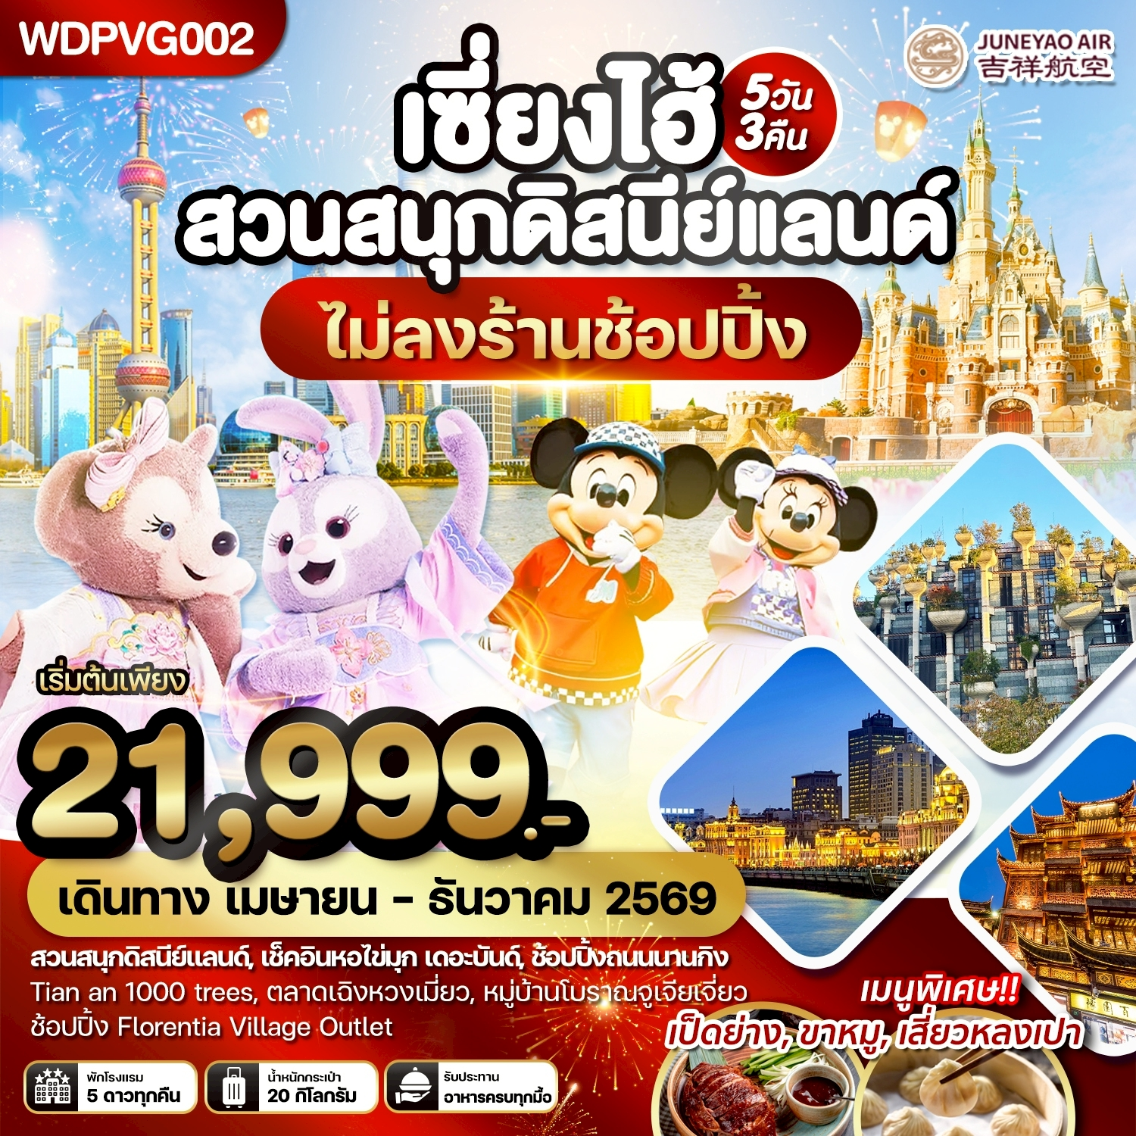

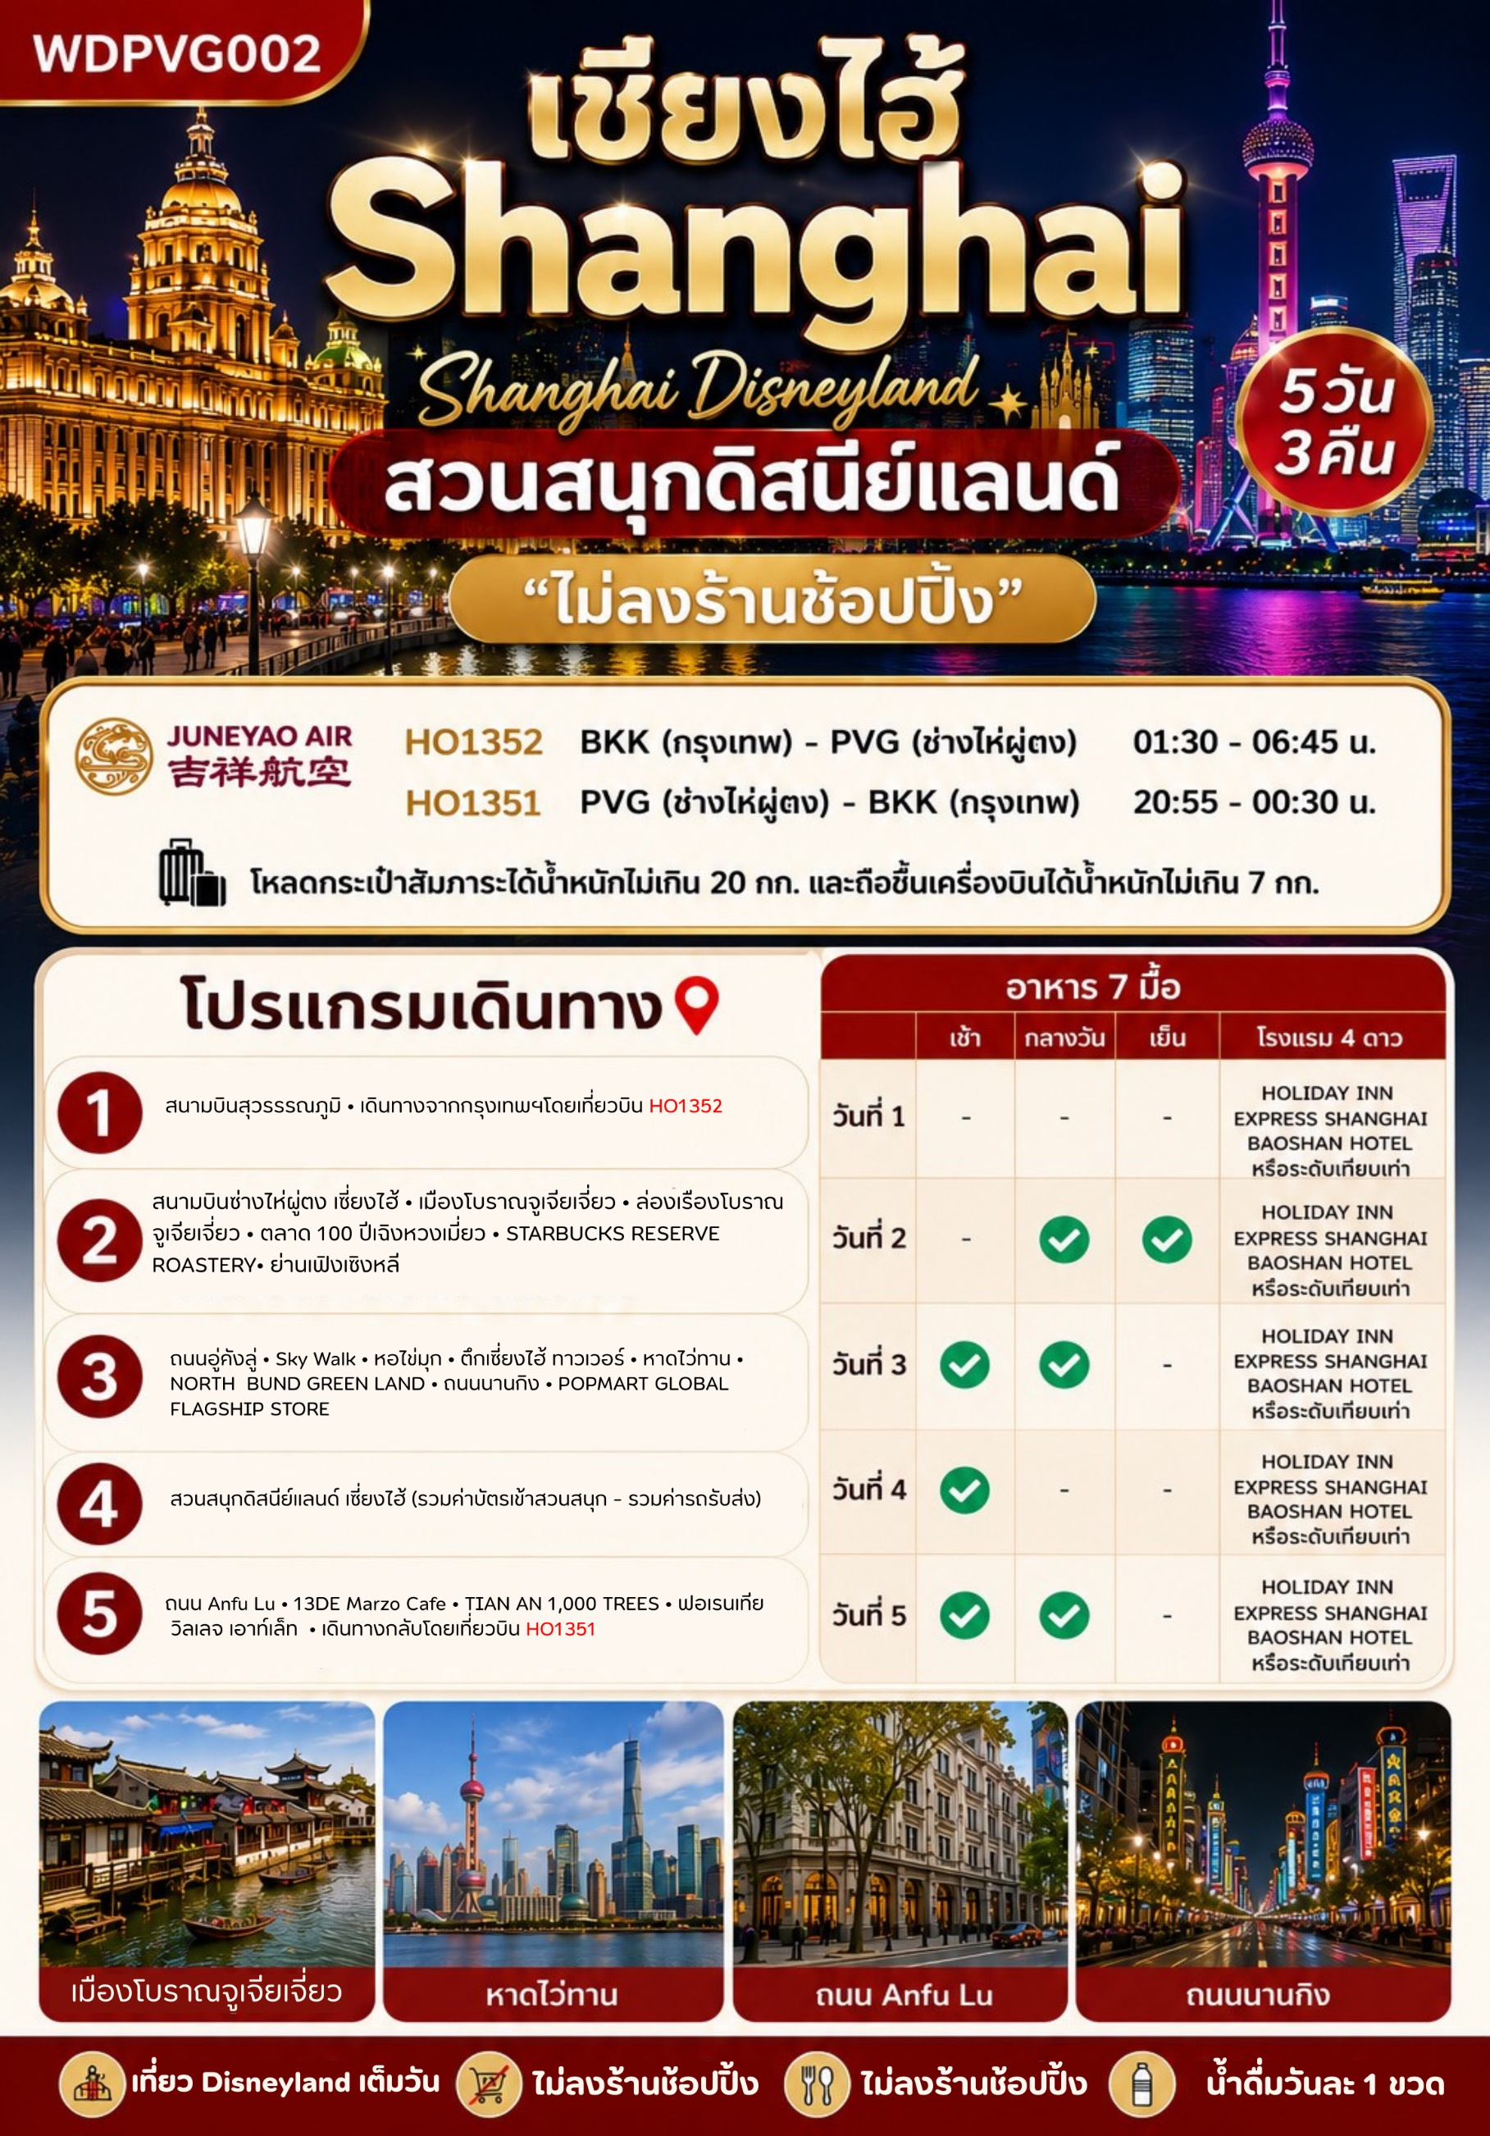

DAY 1 กรุงเทพฯ (สนามบินสุวรรณภูมิ) • เซี่ยงไฮ้

22.30 น. คณะพร้อมกัน ณ ท่าอากาศยานสุวรรณภูมิ ชั้น 4 เคาน์เตอร์สายการบิน JUNEYAO AIR (HO) โดยมีเจ้าหน้าที่ของบริษัทฯคอยให้การต้อนรับและอำนวยความสะดวกแก่ท่าน
DAY 2 สนามบินซ่างไห่ผู่ตง เซี่ยงไฮ้ • เมืองโบราณจูเจียเจี่ยว • ล่องเรืองโบราณจูเจียเจี่ยว • ตลาด 100 ปีเฉิงหวงเมี่ยว • STARBUCKS RESERVE ROASTERY• ย่านเฟิงเซิงหลี (-/เที่ยง/เย็น)

01.30 น. ออกเดินทางสู่สนามบินซ่างไห่ผู่ตง ประเทศจีน โดยสายการบิน จูนเยาแอร์ไลน์ เที่ยวบินที่ HO1352
**รวมน้ำหนักกระเป๋าสำหรับโหลดใต้ท้องเครื่องไม่เกิน 20 ก.ก. (1ชิ้น) และถือขึ้นเครื่องบินได้ไม่เกิน7ก.ก.(1ชิ้น)
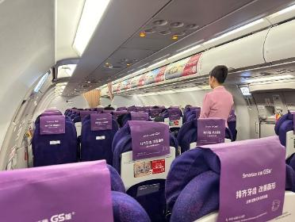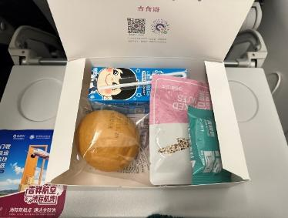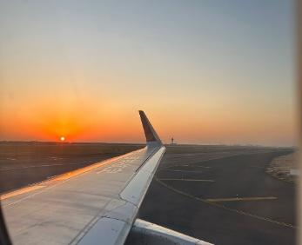
07.00น. เดินทางถึงสนามบินซ่างไห่ผู่ตง ประเทศจีน (เวลาท้องถิ่นที่จีน เร็วกว่าประเทศไทย 1 ชั่วโมง กรุณาปรับเวลาของ
ท่านเพื่อความสะดวกในการนัดหมาย) หลังผ่านขั้นตอนการตรวจคนเข้าเมือง และตรวจรับสัมภาระเรียบร้อยแล้ว
ยินดีต้อนรับทุกท่านสู่ สาธารณรัฐประชาชนจีน
นำท่านเดินทางสู่ เมืองโบราณจูเจียเจี่ยว มีฉายาว่า เวนิซตะวันออกแห่งเมืองเซี่ยงไฮ้ เป็นอีกหนึ่งย่านเก่าริมน้ำที่มีชื่อเสียงในเซี่ยงไฮ้ มีประวัติศาสตร์ยาวนานกว่า 1700 ปี ซึ่งพื้นที่ทั้งหมดได้รับการอนุรักษ์ไว้เป็นอย่างดี จุดเด่นของเมืองโบราณแห่งนี้คือพื้นที่ด้านในนั้นมีแม่น้ำหลากหลายสายเชื่อมโยงไปยังพื้นที่ต่างๆ โดยรอบ นำท่าน ล่องเรืองโบราณจูเจียเจี่ยวให้ท่านชมบรรยากาศที่สวยงามและร่มรื่น ซึ่งกิจกรรมสำหรับนักท่องเที่ยวที่มาจูเจียเจี่ยวก็คือล่องเรือชมวิวบ้านเรือนเก่าแก่ริมน้ำ
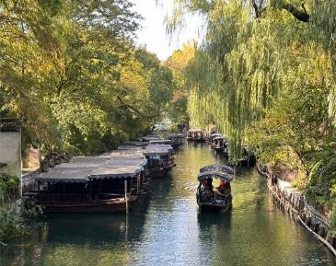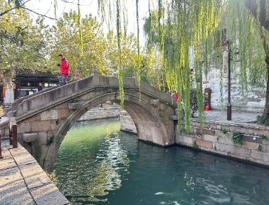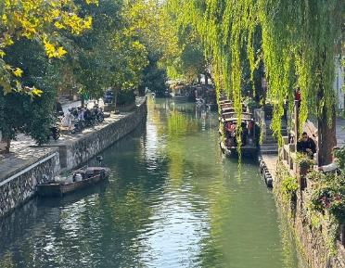
เที่ยง : รับประทานอาหารกลางวัน ณ ภัตตาคาร (มื้อที่ 1)
นำท่านเดินทางสู่ เมืองเซี่ยงไฮ้ เมืองที่ใหญ่ที่สุดของจีน มีท่าเรือที่มีจำนวนเรือคับคั่งที่สุดในโลก และมีคนอาศัยอยู่
อย่างหนาแน่นมากที่สุดในจีน ที่ผสมผสานความเป็นเมืองเก่าและเมืองใหม่ได้อย่างลงตัว จากนั้นนำท่านชมร้าน
STARBUCKS RESERVE ROASTERY (ไม่รวมค่าเครื่องดื่มและเบเกอรี่) สาขาที่นครเซี่ยงไฮ้ มาพร้อมกับความ
ยิ่งใหญ่อลังการ ซึ่งได้ทำการเปิดตัวไปเมื่อวันที่ 6 ธันวาคม 2017 มีเนื้อที่ใหญ่โตถึง 2,787 ตารางเมตร ด้านบน
ของร้านตกแต่งด้วยแผ่นไม้รูปหกเหลี่ยมซึ่งเป็นงานแฮนด์เมดจำนวน 10,000 แผ่น และที่ตั้งตระหง่านอยู่กลางร้าน
คือถังคั่วกาแฟทองเหลืองขนาด 40 ตัน สูงเท่าตึก 2 ชั้น ประดับประดาด้วยแผ่นตราประทับแบบำจีนโบราณ
มากกว่า 1,000 แผ่น ซึ่งบอกเล่าเรื่องราวความเป็นมาของสตาร์ นำท่านท่องเที่ยว ย่าน​เฟิงเซิงหลี่(Fengshengli)
จุดเช็คอินสุดชิคมุมถ่ายรูปสวยๆที่คุณต้องไปย่าน​เฟิงเซิงหลี่ เป็นย่านเก่าแก่ของเซี่ยงไฮ้ที่ถูกปรับปรุงใหม่ เป็นตึกแบบคลาสสิกเซี่ยงไฮ้โบราณ เป็นสถาปัตยกรรม สไตล์ shanghai shikumen ที่เป็นสัญลักษณ์ของ East meet west อันเป็นเอกลักษณ์ของเซี่ยงไฮ้ ลักษณะเป็นอาคารก่ออิฐสีเทา 2 ชั้น มีซุ้มประตูหน้าต่างประดับปูนปั้นประดับแบบฝรั่ง เป็นการผสมผสานสถาปัตยกรรมตะวันตกและตะวันออกได้อย่างลงตัวทำให้ตึกมีความคลาสสิกและมีเสน่ห์ คล้ายฉากถ่ายทำหนัง จึงทำให้เป็นจุดหมายปลายทางยอดนิยมของทั้งคนจีนและนักท่องเที่ยวต่างประเทศ ภายในรวมร้านค้าชิคชิคต่างๆไว้มากมาย มีร้านขายเสื้อผ้า แบรนด์เนม ร้านคาเฟ่ และร้านอาหารมากมายที่ตกแต่งอย่างมีสไตล์ เช่น ร้านอาหารจีนฟิวชั่น ร้านชาไข่มุก คาเฟ่ขนมหวาน ไปจนถึงบาร์ค็อกเทล
นำท่านเดินทางสู่ ตลาด100ปีเฉิงหวงเมี่ยว เป็นตลาดโบราณของผู่ตง เซี่ยงไฮ้ ร้านค้าจึงมีสถาปัตยกรรมที่สวยงามตามสไตล์จีนโบราณสมัยราชวงศ์หมิงและชิง ทำให้เป็นตลาดที่มีเสน่ห์ในทุกมุม เอาใจสายถ่ายรูปตลาดแห่งนี้เนืองแน่นไปด้วยชาวเมืองและนักท่องเที่ยวอยู่ตลอดเวลา ในแต่ละตรอกซอกซอยของตลาดนั้นเรียงรายไปด้วยร้านอาหารพื้นเมือง ร้านขนมพื้นเมืองอาหารขึ้นชื่อของที่นี่คือ เสี่ยวหลงเปา อันลือชื่อ ร้านของที่ระลึก ร้านเสื้อผ้า และร้านขายชา โดยจุดเด่นนั้นอยู่ที่อาคารไม้เก่าแก่ อลังการด้วยสถาปัตยกรรมจีน ใกล้ๆกันจะเป็น สวนอี้หยวน หรือ Yu Garden สวนสาธารณะขนาดใหญ่อายุกว่า 100 ปี สร้างขึ้นโดยมหาเศรษฐีท่านหนึ่ง อบอวลไปด้วยบรรยากาศจีนโบราณ ไม่ว่าจะเป็นการตกแต่งสวน หรือสถาปัตยกรรมสวยๆ แถมยังมีพันธุ์ไม้หายากเพียบเลย บรรยากาศเงียบสงบมาก ส่วนด้านนอกจะมีความคึกคัก เป็นหมือนแหล่งช้อปปิ้งที่รวบรวมร้านค้าแบรนด์ดัง และร้านอาหารให้เลือกสรรมากมาย
หมายเหตุ : ไม่รวมค่าเข้าสวนประมาณ 40 หยวน/ท่าน
ค่ำ : รับประทานอาหารค่ำ ณ ภัตตาคาร (มื้อที่ 2 ) มื้อพิเศษ...เป็ดย่าง
ที่พัก : HOLIDAY INN EXPRESS SHANGHAI BAOSHAN HOTEL หรือระดับเทียบเท่า 4 ดาวจีน
DAY 3 • ถนนอู่คังลู่ • Sky Walk • หอไข่มุก • ตึกเซี่ยงไฮ้ ทาวเวอร์ • หาดไว่ทาน • NORTH BUND GREEN LAND •ถนนนานกิง •POPMART GLOBAL FLAGSHIP STORE (เช้า/เที่ยง/-)

เช้า : รับประทานอาหารเช้า ณ ห้องอาหารของโรงแรม (มื้อที่ 3)
จากนั้นนำท่าน ถนนอู่คังลู่ (Wukang Road) เป็นถนนที่มีความสำคัญทางประวัติศาสตร์และวัฒนธรรม ได้รับการยก
ย่องว่าเป็น "ถนนคนดังที่รวบรวมประวัติศาสตร์ร้อยปีของเซี่ยงไฮ้สมัยใหม่" สองฝั่งถนนเรียงรายด้วยต้นไม้ใหญ่ให้ร่ม
เงา สร้างบรรยากาศร่มรื่นและเงียบสงบ นอกจากนี้ยังมีอาคารประวัติศาสตร์ที่โดดเด่นหลายแห่ง รวมถึงร้านกาแฟ
ร้านอาหาร และร้านค้าที่มีสไตล์เฉพาะตัว ทำให้เป็นสถานที่ยอดนิยมสำหรับการเดินเล่นและถ่ายภาพ หนึ่งในสถานทสำคัญบนถนนอู่คังคือ อาคารอู่คัง(Wukang Mansion) หรือที่รู้จักในชื่อเดิมว่าอพาร์ตเมนต์นอร์มังดี (Normandie Apartment) อาคารนี้สร้างเสร็จในปี 1924 และถือเป็นสัญลักษณ์ทางวัฒนธรรมของเซี่ยงไฮ้ ด้วยสถาปัตยกรรมที่เป็นเอกลักษณ์และประวัติศาสตร์ที่ยาวนานไป
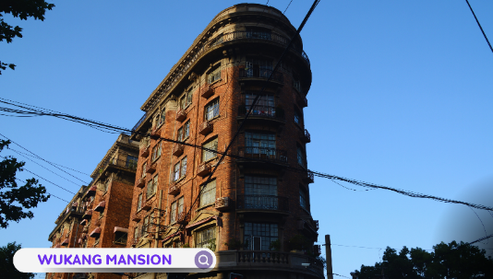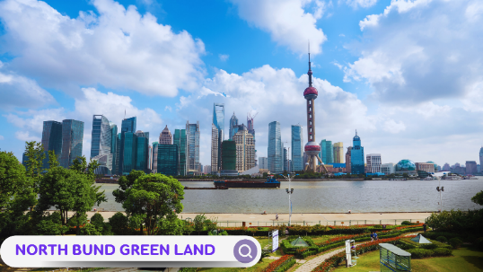
เที่ยง : รับประทานอาหารกลางวัน ณ ภัตตาคาร (มื้อที่ 4) มื้อพิเศษ...เมนูเสี่ยวหลงเปา
นำท่านเดินทางสู่ ย่านลู่เจียจุ่ย Sky Walk จุดเช็คอิน และถ่ายรูปบนสะพานลอย และอีก 1 แลนด์มาร์คที่ท่านต้อง
ถ่ายรูปเมื่อมาถึงเมืองเซี่ยงไฮ้นั้นคือ หอไข่มุก เป็นหอส่งสัญญาณวิทยุโทรทัศน์สูง 468 เมตร ลักษณะเป็นไข่มุก 11
ลูก และ เสา 3 เสา ด้านบนเป็นรูปไข่มุก 3 เม็ด 3 ขนาดเรียงกันในแนวตั้งไม่ขึ้นตึก นำท่านถ่ายรูป ตึกเซี่ยงไฮ้
ทาวเวอร์ (Shanghai Tower)เป็นอาคารสูงที่ตั้งอยู่ในเขตภูมิศาสตร์เศรษฐกิจและการการเงินของเซี่ยงไฮ้
ประเทศจีน ซึ่งเป็นอาคารสูงที่สูงที่สุดในประเทศจีนและอันดับสองของโลก หลังจากอาคารบูรณาการบูรณ์สูงที่สุด
ในดูไบ ตลอดจนเป็นที่รู้จักกันดีในทุกส่วนของโลกสูงเป็น 632 เมตร (2,073 ฟุต) และมีจำนวนชั้นทั้งหมด 128 ชั้น
ไม่ขึ้นตึก นำท่านเดินทางสู่ NORTH BUND GREEN LANDสวนสาธารณะสุดปังริมน้ำ ที่มุมถ่ายรูปจึ้งมาก พื้นที่
สีเขียวริมแม่น้ำฝั่งเหนือของ The Bundท่านจะได้เห็นวิวของหอไข่มุกทิศตะวันออก เป็นแนวคิดที่ทำให้เมือง
มหานครที่ทันสมัย และยิ่งใหญ่อย่างเซี่ยงไฮ้ให้ดูมีสีสันสบายตาตัดผสมผสานกับธรรมชาติได้อย่างลงตัว ทำให้แลนด์
มาร์คแห่งนี้กลายเป็นจุดเช็คอินที่ทั้งคนพื้นที่ และนักท่องเที่ยวต่างพากันมาถ่ายรูปอย่างไม่ขาดสาย นำท่านสู่
บริเวณ หาดไว่ทาน (WAITAN) ซึ่งไม่ได้เป็นหาดทรายชายทะเลแต่อย่างใด แต่เป็นย่านถนนริมแม่น้ำที่มี
ความยาว 1.5 กิโลเมตร ไปตามริมแม่น้ำหวงผู่ฝั่งตะวันตกซึ่งอยู่ในย่านเมืองเก่า หาดไว่ทานยังเคยเป็นสถานที่ถ่ายทำ
ภาพยนตร์ที่โด่งดังเรื่อง “เจ้าพ่อเซี่ยงไฮ้”
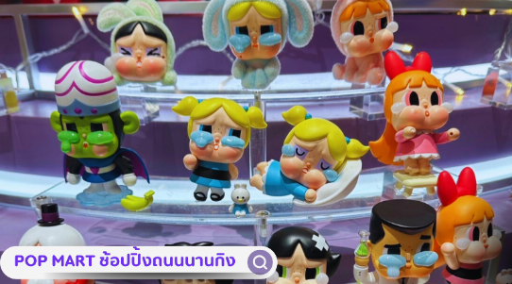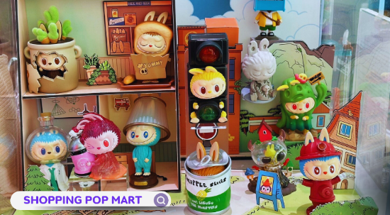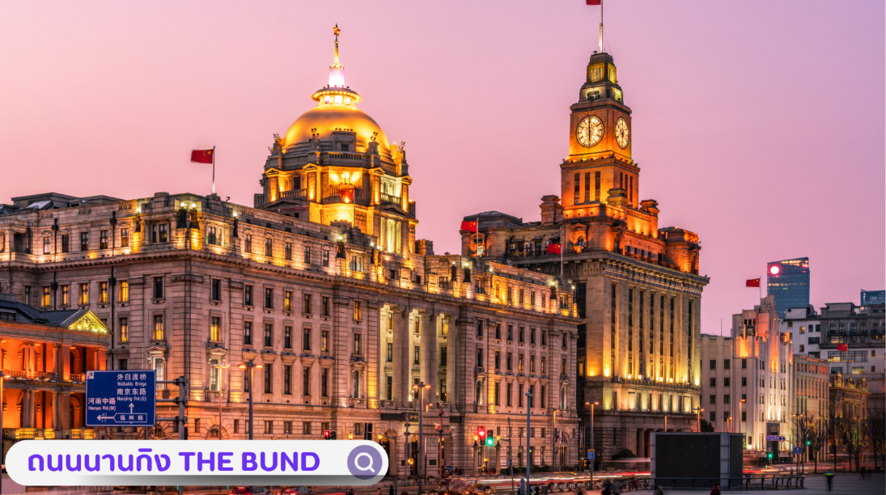
จากนั้นอิสระท่านเพลิดเพลินที่ ถนนนานจิง(NANJING ROAD) เป็นย่านช้อปปิ้งเก่าแก่ที่สุดของเซี่ยงไฮ้ เป็นตลาดซื้อ
ขายของกันคึกคักตั้งแต่ทศวรรษ 1920 ตั้งอยู่ฝั่งผู่ซีกินพื้นที่ยาวตั้งแต่ฝั่งตะวันตกของ “เดอะ บันด์” ถึง “พีเพิลส์
สแควร์” เป็นแหล่งช้อปปิ้งสินค้าแบรนด์เนมจากทั่วโลก และยังเป็นศูนย์รวมร้านค้าและร้านอาหารอีกมากมาย และ
พลาดไม่ได้กับนักจุ่มอาร์ททอยอย่าง แบรนด์ POPMART GLOBAL FLAGSHIP STORE ร้านขายของเล่นที่เป็นที่โด่ง
ดังในขณะนี้ไม่ว่าจะ LABUBU MOLLY SKULLPANDA และอย่างอื่นอีกมากมาย ให้ท่านได้เลือกลุ้นกับอย่าง
สนุกสนาน
อิสระอาหารเย็นเพื่อความสะดวกในการท่องเที่ยว
ที่พัก : HOLIDAY INN EXPRESS SHANGHAI BAOSHAN HOTEL หรือระดับเทียบเท่า 4 ดาวจีน
DAY 4 สวนสนุกดิสนีย์แลนด์ เซี่ยงไฮ้ (รวมค่าบัตรเข้าสวนสนุก - รวมค่ารถรับส่ง)
เวลา 09.00-20.00 น. (เช้า/-/-)

เช้า : รับประทานอาหารเช้า ณ ห้องอาหารของโรงแรม (มื้อที่ 5)
นำท่านเดินทางสู่ เซี่ยงไฮ้ ดิสนีย์แลนด์ (Shanghai Disneyland)สวนสนุกแห่งที่ 6 แห่งอาณาจักรดิสนีย์ ซึ่งมีขนาดใหญ่อันดับ 2 ของโลก รองจากดิสนีย์แลนด์ในออร์แลนโด รัฐฟลอริดา สหรัฐอเมริกา และเป็นสวนสนุกดิสนีย์แลนด์แห่งที่ 3 ในเอเชีย ตั้งอยู่ในเขตฉวนซา ใกล้กับแม่น้ำหวงผู่ และสนามบินผู่ตง สวนสนุกเซี่ยงไฮ้ดิสนีย์แลนด์มีขนาดใหญ่กว่าฮ่องกงดิสนีย์แลนด์ถึง 3 เท่า เปิดให้บริการเมื่อวันที่ 16 มิถุนายน 2016 ซึ่งใช้เวลาร่วม 5 ปีในการก่อสร้าง โดยใช้งบทั้งสิ้นราว 5.5 พันล้านเหรียญสหรัฐฯ หรือราว 180,000 ล้านบาท
รวมค่าบัตรเข้าสวนสนุก และรถรับ-ส่งแล้วตั้งแต่เวลา 09.00 – 20.00น.
โดยเซี่ยงไฮ้ ดีสนีย์แลนด์ ประกอบไปด้วย 6 ธีมปาร์ค และ 1 ฟรีโซน ดังนี้
Disney Town เป็นโซนแรกก่อนเข้าสวนสนุก โซนนี้ไม่ต้องเสียเงินค่าเข้าชม ประกอบไปด้วยร้านอาหาร ร้าน
จำหน่ายของที่ระลึกต่างๆมากมาย อีกทั้งยังมี Lego Landในโซนนี้อีกด้วย
Mickey Avenue โซนนี้จะเป็นโซนขายของที่ระลึกกับร้านอาหาร และก็จะมีส่วนของที่ฉายหนังการ์ตูนสั้นของมิกกี้เม้าส์ เหมาะกับการถ่ายรูปและนั่งพักผ่อนภายในสวนสนุก
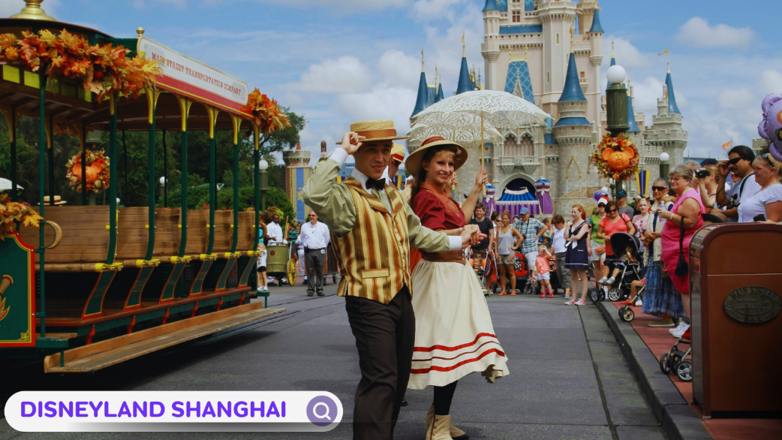
ADVENTURE ISLE ดินแดนให้การผจญภัยที่จะทำให้นักท่องเที่ยวได้ตื่นตาตื่นใจกับบรรยากาศหุบเขาลึกลับในยุคดึกดำบรรพ์ ‘CASMP DISCOVERY’ พร้อมเชิญชวนให้ร่วมเดินสำรวจดินแดนที่แฝงไปด้วยปริศนาและความลึกลับ และลงเรือเข้าไปสู่ ‘ROARING RAPIDS’ อุโมงค์ถ้ำปริศนาในช่องเขารอวร์ริ่ง ซึ่งเป็นที่อยู่ของจระเข้ยักษ์น่าเกรงขาม และ ROARING OVER THE HORIZON เป็นเครื่องเล่นแนว 4D จะพาเราบินชมธรรมชาติและสิ่งก่อสร้างต่างๆทั่วโลก
TOMORROW LANDอีกหนึ่งไฮโลท์เด่นของสวนสนุกดิสนีย์ ที่มักจะสร้างโลกแห่งอนาคต เพื่อสร้างจิตนาการให้กับเด็กๆ พร้อมกับดีไซน์เครื่องเล่นสุดล้ำให้เข้ากับคอนเซ็ปต์ สำหรับที่ดิสนีย์แลนด์แห่งใหม่นี้ เปิดตัวเครื่องเล่นที่มีจากวิดีโอเกมและภาพยนตร์ไซไฟชื่อดัง TRON รถไฟเหาะรูปทรงจักรยานยนตไฮเทค ที่ถูกขนานนามไว้ว่า “LIGHTCYCLE POWER RUN” เป็นหนึ่งสุดยอดรถไฟเหาะตีลังกาสำหรับเซี่ยงไฮ้ ดีสนีย์แลนด์ที่ห้ามพลาด หรือจะเอาใจสาวก STAR WAR อย่าง “STAR WARS LAUCH BAY” ได้ถ่ายรูปกับ DARTH VADER ตัวเป็นๆ
GARDENS OF IMAGINATIONมีจุดเด่นเรื่องวัฒนธรรมของจีน ส่งเสริมเอกลักษณ์ของสวนพฤกษาในสวนสนุกแห่งนี้ได้อย่างเต็มที่ สวนที่ตั้งอยู่ไม่ไกลจากปราสาทเทพนิยาย ‘WANDERING MOON TEAHOUSE’ เป็นโรงน้ำชาที่พักผ่อนหย่อนใจที่งดงามอย่างลงตัว อีกทั้งยังมีสวนที่เลือกตัวละครสัตว์ของดิสนีย์ ดัดแปลงเป็นเหล่า 12 นักกษัตริย์ ตามแบบปฏิทินจีน มี 2 เครื่องเล่นเบาๆเด็กๆเล่นได้ ผู้ใหญ่เล่นดี คือ FANTASIA CAROUSEL (ม้าหมุน) กับ DUMBO THE FLYING ELEPHANT
TREASURE COVE เป็นธีมโจรสลัด เนรมิตฉากจากภาพยนตร์ชื่อดัง The Pirates of the Caribbean กลายเป็นเครื่องเล่นและการแสดงโชว์สุดตระการตา ที่หาชมได้แค่เพียงที่ เซี่ยงไฮ้ เท่านั้น จำลองฉากต่างๆ ริมทะเลเครื่องเล่นไฮไลท์คือPirates of the Caribbean – Battle for the Sunken Treasureเป็นเครื่องเล่นแนว 4D จะพาเรานั่งเรือพจญภัยไปกับต่อสู้ของเรือ Black Pearl กับ Flying Dutchman นอกจากนี้ยังมีเครื่องเล่นมากมาย เช่น ‘Barbossa’s Revenge’ และ ‘Siren’s Revenge’
FANTASY LAND สนุกกับเมืองเทพนิยาย เป็นโซนที่ตั้งของปราสาทดิสนีย์ ที่มีชื่อว่า “Enchanted Stourybook Castle”ท่านจะได้พบกับโชว์อันยิ่งใหญ่ตระการตาและตัวการ์ตูนที่ท่านชื่นชอบ อาทิเช่น สโนว์ไวท์, เจ้าหญิงนิทรา, ซินเดอเรล่า, มิกกี้เมาท์, หมีพลู และเพื่อนๆตัวการ์ตูนอันเป็นที่ใฝ่ฝันของทุกคนและยังโซนกิจกรรมอย่างเช่น “Once Upon a Time Adventure”เป็นการพจญภัยภายในปราสาทดิสนีย์ พบเรื่องราวของสโนว์ ไวท์ ผ่านจอภาพแบบสามมิติ หรือ “ALICE IN WONDERLAND MAZE” เป็นทางเดินผ่านเขาวงกตเพื่อเข้าไปเจอตัวละครจาก Alice in Wonderland และเครื่องเล่นไฮไลท์ของโซนนี้ก็คือ “Seven Dwarfs Mine Train” นั่งรถไฟเข้าเหมืองแร่ไปกับคนแคระทั้ง 7 ชวนให้สนุกและหวาดเสียวได้พอสมควร
หมายเหตุ: วันที่เข้าสวนสนุกอาจมีการสลับวัน ราคาบัตรสวนสนุกอ้างอิง ณ วันที่ออกรายการทัวร์นี้25/01/2569 ราคาบัตร Express เริ่มต้นที่ 2,600-3,000 หยวน/ท่าน ขึ้นอยู่กับวันเดินทางและจำนวนบัตรที่คงเหลือราคาบัตรจะทราบก่อนเดินทางประมาณ 7 วันกรณีนักท่องเที่ยวไม่เข้าสวนสนุกคืนค่าเข้า 2,000 บาทต่อท่าน และไม่สามารถร่วมเดินทางในวันที่เข้าสวนสนุก
อิสระอาหารกลางวันและเย็นเพื่อความสะดวกในการท่องเที่ยว
ที่พัก : HOLIDAY INN EXPRESS SHANGHAI BAOSHAN HOTEL หรือระดับเทียบเท่า 4 ดาวจีน
DAY 5 ถนน Anfu Lu•13DE Marzo Cafe• TIAN AN 1,000 TREES • ฟอเรนเทีย
วิลเลจ เอาท์เล็ท • สนามบินซ่างไห่ผู่ตง • สนามบินสุวรรณภูมิ กรุงเทพฯ
(เช้า/เที่ยง/-)

DAY 3

เช้า : รับประทานอาหารเช้า ณ ห้องอาหารของโรงแรม (มื้อที่ 6)
นำท่านเดินทางไปยัง ถนน Anfu Lu ถนนยอดนิยมในหมู่วัยรุ่นของเมือง Shanghai ถนนที่มีร้านให้ Shopping รวมถึง
ที่ตั้งของคาเฟ่ที่ใครมาเซี่ยงไฮ้ต้องแวะมา Check-in กันทั้งนั้น บนถนนเส้นนี้เปรียมเหมือน Mini-Runway ของวัยรุ่นที่
แต่งตัวจัดเต็มมาเดินกันทั้งถนนเลย นอกจากนี้ที่ Anfu Road ยังมีตั้งแต่ร้าน Tagi. ร้านยิดฮิตในหมู่สาว ๆ ที่ต่อคิวกัน
เข้าร้านตลอด รวมถึงคาเฟ่หมีสุดน่ารักอย่าง 13DE Marzo Cafe ที่เป็นทั้งคาเฟ่บนชั้น 1 และร้านขายเสื้อผ้าน่ารัก ๆ
บนชั้น ( ไม่รวมเครื่องดื่ม ) นำท่านเดินทางสู่แลนด์มาร์กใหม่ของเซี่ยงไฮ้ คือโครงการ TIAN AN 1,000 TREES ตัว
โครงการมีทั้ง สวนสาธารณะ ร้านอาหาร ศิลปะ ห้องพัก มีทุกอย่างเท่าที่ท่านจะนึกได้ ออกแบบโดยสถาปนิกชาว
อังกฤษ โทมัส เฮเธอร์วิกTian An 1,000 Trees มีสองส่วน คือ Tian'an Qianshu และ Platform Garden
บนชั้นหนึ่งและสองของอาคารเดิมเป็นที่ตั้งของโรงงานแป้งเซี่ยงไฮ้มีความหลากหลายมากเพราะเป็นย่านศิลปะมี
ทั้งบ้านเรือนโรงงานศิลปะ ร้านอาหารเยอะแยะมากมาย แต่ทุกอย่างกระจัดกระจายอยู่ตามที่ต่างๆแบบต่างคนต่างอยู่
Tian An 1,000 Trees จึงเป็นเหมือนตัวกลางที่เชื่อมทุกอย่างให้เข้ากันทั้ง ตัวสถาปัตยกรรม ธรรมชาติ ศิลปะ
และวิถีชีวิตผู้คนได้อย่างลงตัว
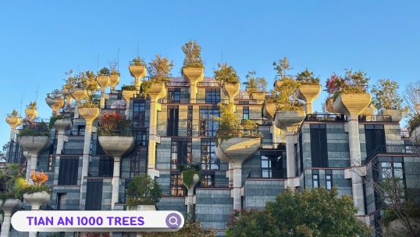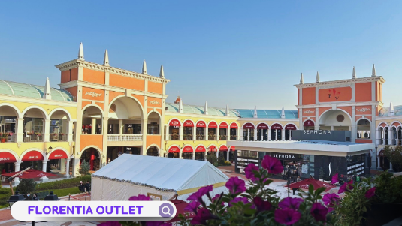
เที่ยง : บริการอาหารเที่ยง ณ ภัตตาคาร (มื้อที่ 7) มื้อพิเศษ...ขาหมูเซี่ยงไฮ้
นำท่านเดินทางสู่ ฟอเรนเทีย วิลเลจ เอาท์เล็ท (FLORENTIA VILLAGE)ได้รับแรงบันดาลใจจากสถาปัตยกรรมอิตาลี
สุดคลาสสิก ที่นี้ท่านจะได้พบกับสินค้าแบรนด์จากยุโรป สหรัฐอเมริกา และเอเชีย รวมทั้งมีให้เลือกมากมายกว่า 300
แบรนด์ สินค้าหรูหราพร้อมส่วนลดตลอดทั้งปีสูงสุดถึง 80% นอกจากการช้อปปิ้งอย่างเพลิดเพลินแล้ว ท่านยังจะได้
ดื่มด่ำกับบรรยากาศเสมือนกำลังเดินอยู่ในเมืองอิตาลี **อิสระให้ท่านช้อปปิ้งตามอัธยาศัย**
ได้เวลาอันสมควรนำท่านเดินทางเข้าสู่ สนามบินเซี่ยงไฮ้ผู่ตง เพื่อกลับประเทศไทย
20.55 น. ออกเดินทางจากสนามบินซ่างไห่ผู่ตง โดยสายการบินจูนเยา แอร์ไลน์ เที่ยวบิน HO1351
00.30 น. ถึงสนามบินนานาชาติสุวรรณภูมิโดยสวัสดิภาพและประทับใจ
******************************************************************
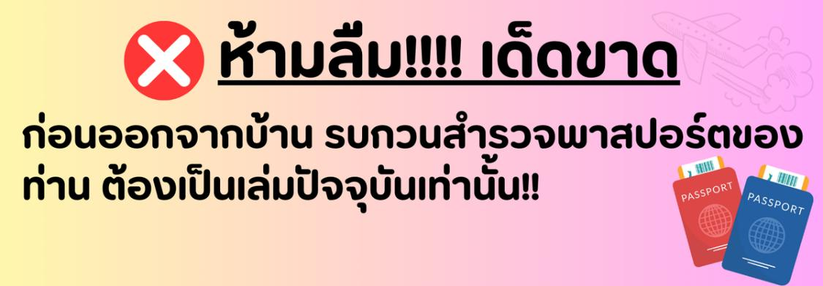
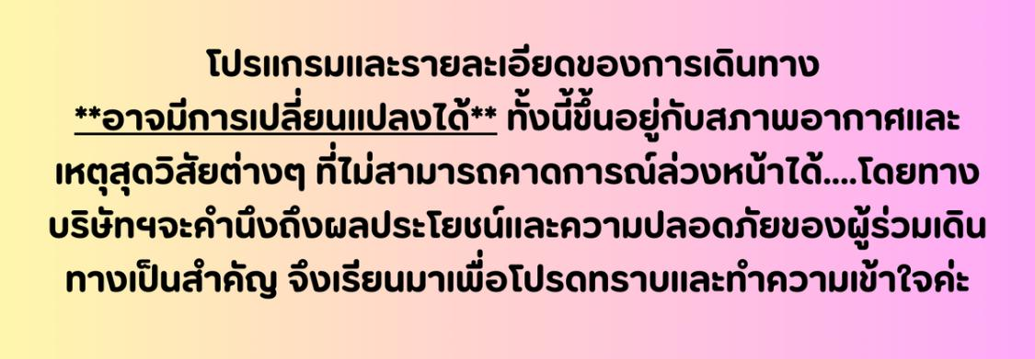

อัตราค่าบริการ*ราคาพิเศษ!! ไม่มีราคาเด็ก*
เด็กทารก (INF) อายุ 0-2ปี จ่าย 6500บาท ไม่มีที่นั่งบนเครื่องบิน
วันเดินทาง | ราคาทัวร์/ท่าน  ห้องละ 2-3 ท่าน | ราคา  ห้องพักเดี่ยว | ที่นั่ง
05 – 09 มีนาคม 2569 | 21,999.- | 4,500. - | 20+1
19 – 23 มีนาคม 2569 | 22,999.- | 4,500. - | 20+1
29 มีนาคม – 02 เมษายน | 23,999.- | 4,500. - | 20+1
05 – 09 เมษายน 2569 | 25,499.- | 4,500. - | 20+1
07 – 11 เมษายน 2569 | 24,999.- | 4,500. - | 20+1
19 – 23 เมษายน 2569 | 25,499.- | 4,500. - | 20+1
25 - 29 เมษายน 2569 | 27,999.- | 4,500. - | 20+1
07 – 11 พฤษภาคม 2569 | 22,999.- | 4,500. - | 20+1
12 – 16 พฤษภาคม 2569 | 22,999.- | 4,500. - | 20+1
31พฤษภาคม-04มิถุนายน 2569 | 22,999.- | 4,500. - | 20+1
18 – 22 มิถุนายน 2569 | 21,999.- | 4,500. - | 20+1
03 – 07 กันยายน 2569 *ปรับราคา* | 22,999.- | 4,500. - | 20+1
19 – 23 กันยายน 2569 | 22,999.- | 4,500. - | 20+1
10 – 14 ตุลาคม 2569 *ปรับราคา* | 25,999.- | 4,500. - | 20+1
13 – 17 ตุลาคม 2569 *ปรับราคา* | 25,999.- | 4,500. - | 20+1
15 – 19 ตุลาคม 2569 *ปรับราคา* | 25,999.- | 4,500. - | 20+1
17 – 21 ตุลาคม 2569 *ปรับราคา* | 24,999.- | 4,500. - | 20+1
18 - 22 ตุลาคม 2569 *ปรับราคา* | 24,999.- | 4,500. - | 20+1
22 – 26 ตุลาคม 2569 *ปรับราคา* | 26,999.- | 4,500. - | 20+1
06 – 10 พฤศจิกายน 2569  *เปิดเพิ่ม* | 26,999.- | 4,500. - | 20+1
26 – 30 พฤศจิกายน 2569  *เปิดเพิ่ม* | 27,999.- | 4,500. - | 20+1
04 – 08 ธันวาคม 2569  *วันพ่อแห่งชาติ* *เปิดเพิ่ม* | 27,999.- | 4,500. - | 20+1
12 – 16 ธันวาคม 2569 *เปิดเพิ่ม* | 26,999.- | 4,500. - | 20+1
22 – 26 ธันวาคม 2569  *คริสต์มาส 2026* *เปิดเพิ่ม* | 32,999.- | 5,500. - | 20+1
24 – 28 ธันวาคม 2569  *คริสต์มาส 2026* *เปิดเพิ่ม* | 32,999.- | 5,500. - | 20+1
29 ธันวาคม 69 – 02 มกราคม 70  *NEW YEARS 2027* *เปิดเพิ่ม* | 32,999.- | 5,500. - | 20+1
